Generare bosaje şi pe corpuri 3D
(carcase, blocuri, flanşe, capace, suporţi etc.)

Obs. Semnificaţii simboluri: ↵ - apăsare (click) buton stânga mouse, - apăsare buton central mouse, - apăsare buton dreapta mouse; ↵↵ dublă apăsare (click) buton stânga mouse, → separator de secvenţe (neoperativ)

A.1 Generare bosaj normal pentru vizor
Încărcare model corp
↵ → ↵ → ↵ → : [se se selectează cu ↵ calea unde se află fişierul CATPart] → ↵ (apare arborele specificaţiilor şi modelul 3D în zona de grafică activă ).
Generare contur bosaj
[se selectează cu ↵ faţa pe care se generează gaura (fig. a)] → ↵ () → ↵ () → [se selectează aproximativ cu ↵ centrul cercului pe faţa activată (fig. b)] → ↵ (, cotare) → [se selectează cu ↵ cercul şi după ce apare cota se selectează cu ↵↵ valoarea (fig. b)] → : [se introduce în caseta, valoarea cotei, 35] → ↵ (apare modelul cu diametrul cotat, fig. b) →
(, cotare) → [se selectează succesiv cu ↵ centrul cercului şi linia faţă de care se poziţionează, după ce apare cota se selectează cu ↵↵ valoarea] → : [se introduce în caseta , valoarea cotei, 55/30] (se repetă ultimele secvenţe şi pentru cota de 30) → ↵ (, ieşire din mediul Sketch; apare automat în arborele specificaţiilor eticheta sketch-ului, ) (apare modelul 3D cu cercul generat, fig. c).
Generare bosaj
[se selectează cu ↵ cercul generat anterior (fig. c)] → ↵ (, apare modelul cu schiţa bosajului, fig. d) → , : ↵ → ↵ (selectare din listă; varianta poate fi implicită) → [se introduce în caseta , valoarea lungimii bosajului, 3;] (se verifică dacă în cadrul s-a activat în caseta schiţa , selectată la începutul acestei succesiuni) → ↵ (apare modelul cu diametrul cotat, fig. e).

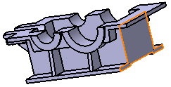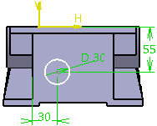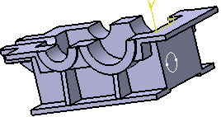
a. b. c.

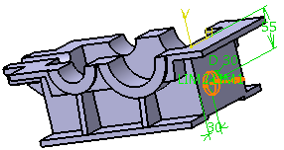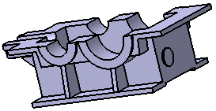
d. e.
Obs.
A.3 Generare bosaj înclinat pentru jojă
Încărcare model corp
↵ → ↵ → ↵ → : [se se selectează cu ↵ calea unde se află fişierul CATPart] → ↵ (apare arborele specificaţiilor şi modelul 3D în zona de grafică activă ).
Vizualizare sistem de coordonate
↵ → ↵ → : ↵ (apare sistemul de coordonate pe modelul 3D, fig. a).
Generare linie direcţie bosaj
[se selectează cu ↵ planul YZ al sistemului de coordonate (fig. a)] → ↵ (, apare mediul de desenare 2D cu sistemul de coordonate asociat feţei selectate) → ↵ () → [se selectează cu ↵ originea sistemului de coordonate (se verifică coincidenţa, apariţia simbolului ) şi un punct din cadranul HV] (apare linia, fig. b) → ↵ (, cotare) → [se selectează succesiv cu ↵ axa H şi linia generată, după ce apare cota se selectează cu ↵↵ valoarea] → : [se introduce în caseta , valoarea cotei, 60] (fig. b) → ↵ (, ieşire din mediul Sketch; apare automat în arborele specificaţiilor eticheta sketch-ului, ).

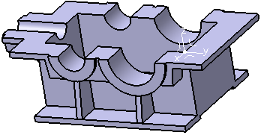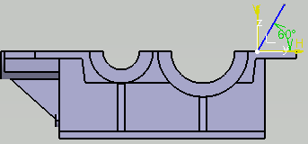
a. b.
Generare linie axă bosaj
↵ → , ↵ → ↵ → [se selectează cu ↵ un punct în planul pe care se aplică bosajul (fig. c)] → , ↵ → [se selectează cu ↵ un punct în plan, fig. c] →
: [se introduce în caseta , valoarea, 50], [se introduce în caseta, valoarea, -60] → ↵ (apare modelul cu punctul generat, fig. d);
↵ () → , ↵ → ↵ → , ↵ → [se selectează cu ↵ punctul generat anterior, fig. d] → , ↵ → [se selectează cu ↵ linia direcţiei bosajului, fig. d] → [se introduce în caseta valoarea, 25, fig. e];
↵ () → , ↵ → , ↵ → [se selectează cu ↵ punctul exterior, fig. e] → , ↵→ [se selectează cu ↵ linia direcţiei bosajului, fig. e] → ↵ (apare modelul cu planul generat, fig. g);

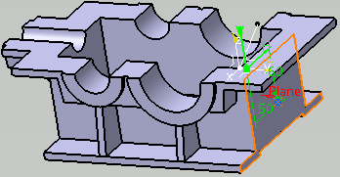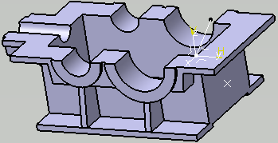
c. d.
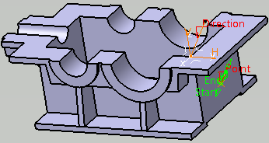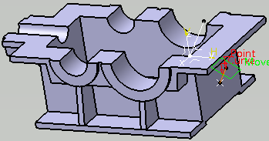
e. f.
Generare cerc de referinţă
[se selectează cu ↵ planul în care se generează cercul (fig. g)] → ↵ (, apare mediul de desenare 2D cu sistemul de coordonate asociat feţei selectate, fig. h) → ↵ () → [se selectează cu ↵ un punct oarecare în plan şi se deplasează continuu (drag) cursorul radial după care cu ↵ ↵ se generează cercul (fig. i)] → [se selectează cu ↵ centrul cercului şi punctul superior al liniei axei bosajului (fig. i)] → ↵ () → : ↵ (se mută cercul, fig. j) → [se selectează cu ↵ ↵ cercul ] → : [se introduce în caseta valoarea, 12] → ↵ (, ieşire din mediul Sketch; apare automat în arborele specificaţiilor eticheta sketch-ului, apare modelul 3D cu cercul generat, fig. j).
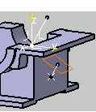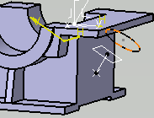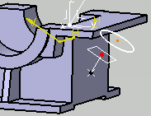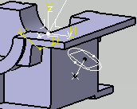
g. h. i. j.
Generare bosaj
[se selectează cu ↵ cercul de referinţă, fig. k] → ↵ (, apare modelul cu schiţa bosajului, fig. h) → , : ↵ ↵ (selectare din listă; se verifică dacă în , s-a activat în caseta schiţa , selectată la începutul acestei succesiuni) → ↵ → ↵ (apare modelul cu bosajul generat, fig. i)
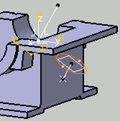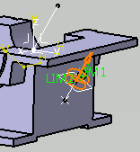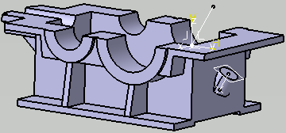
g. h. i.
A.2 Generare bosaje normale pentru talpă
Încărcare model corp
↵ → ↵ → ↵ → : [se se selectează cu ↵ calea unde se află fişierul CATPart] → ↵ (apare arborele specificaţiilor şi modelul 3D în zona de grafică activă ).
Generare contur bosaj
[se selectează cu ↵ faţa pe care se generează gaura (fig. a)] → ↵ (, apare mediul de desenare 2D cu sistemul de coordonate asociat feţei selectate) → ↵ () → [se selectează cu ↵ colţurile opuse ale liniei dreptunghiulare, fig. b] → [se selectează cu ↵ linia de colţ a tălpii şi linia adiacentă a conturului dreptunghiular, fig. c] → ↵ () → : ↵ (se mută conturul, fig. d) → [se selectează cu linia exterioară a conturului dreptunghiular, fig. d] → ↵ (se şterge linia selectată, fig. d) → ↵ () → ↵ () → [se selectează cu ↵ punctele diametral opuse (apare simbolul coincidentei a două puncte ) şi apoi se va selecta cel de-al treilea punct (astfel încât linia primelor două puncte să fie diametrală), fig. f] (apare si simbolul de tangenţă, fig. e).
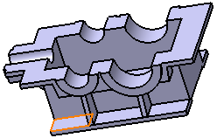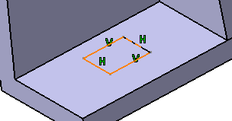
a. b.
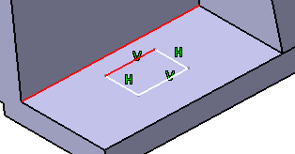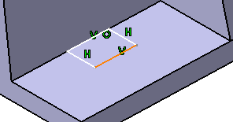
c. d.
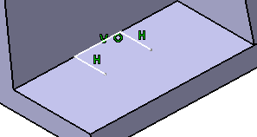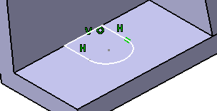

e. f.
Cotare contur bosaj
↵ (, cotare) → [se selectează cu ↵ semicercul şi după ce apare cota se selectează cu ↵↵ valoarea (fig. g)] → : [se introduce în caseta, valoarea cotei, 9] → ↵ (apare modelul cu raza cotată, fig. g) →
↵ (, cotare) → [se selectează succesiv cu ↵ semicercul cercului şi linia faţă de care se poziţionează, după ce apare cota se selectează cu ↵↵ valoarea] → : [se introduce în caseta , valoarea cotei, 25/15] (se repetă ultimele secvenţe şi pentru cota de 15) → ↵ (, ieşire din mediul Sketch; apare automat în arborele specificaţiilor eticheta sketch-ului, ) (apare modelul 3D cu conturul generat, fig. c).
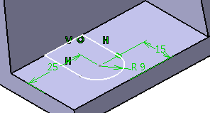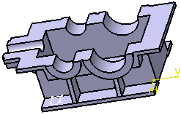

g. h.

Generare bosaj
[se selectează cu ↵ sketch-ul din arborele specificaţiilor] → ↵ (, apare modelul cu schiţa bosajului, fig. d) → , : ↵ → ↵ (selectare din listă; varianta poate fi implicită) → [se introduce în caseta , valoarea lungimii bosajului, 3;] (se verifică dacă în cadrul s-a activat în caseta schiţa , selectată la începutul acestei succesiuni) → ↵ (apare modelul cu diametrul cotat, apare automat în arborele specificaţiilor eticheta pad-ului,, fig. j).
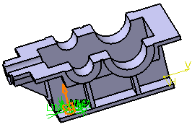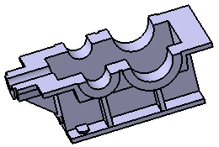
i. j.
Multiplicare bosaj
↵ (selectare din arborele specificaţiilor; se vizualizează color gaura, fig. a) → ↵ →
↵ () →
: ↵ → → ↵ → ↵ (selectare din listă; varianta poate fi implicită) → [se introduce în caseta , numărul de multiplicare, 3] → [se introduce în caseta , valoarea distanţei dintre găuri, 90] →
, , ↵→ [se selectează cu ↵ linia direcţiei de multiplicare] (se va selecta muchia inferioară a tălpii, fig. b] → ↵ (apare modelul cu trei găuri, fig. c; apare automat în arborele specificaţiilor eticheta multiplicării de găuri, ).
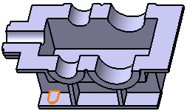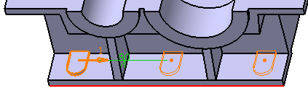
a. b.

c.
A.2 Generare bosaj normal pentru capacul de vizitare
Încărcare model corp
↵ → ↵ → ↵ → : [se se selectează cu ↵ calea unde se află fişierul CATPart] → ↵ (apare arborele specificaţiilor şi modelul 3D în zona de grafică activă ).
Generare contur (schiţă) bosaj
[se selectează cu ↵ faţa pe care se generează bosajul (fig. a)] → ↵ () → ↵ () → [se selectează aproximativ cu ↵ primul colţ al liniei dreptunghiulare, se deplasează continuu (drag) cursorul în colţul opus şi cu ↵ se selectează al doilea colţ, fig. b] →
(, cotare) → [se selectează succesiv cu ↵ câte două linii, după ce apare cota se selectează cu ↵↵ valoarea] → : [se introduce în caseta , valoarea cotei, 60/5/20/20] (se repetă pentru toate cotele, fig. c) →
↵ () → [se selectează cu ↵ cele două linii şi se poziţionează cursorul în interior apare cota şi se selectează cu ↵↵ eticheta cotei R…. (fig. d)] → : [se introduce în caseta , valoarea razei, 12] (se repetă această secvenţă şi pentru celelalte racordări) →
↵ (, ieşire din mediul Sketch; apare automat în arborele specificaţiilor eticheta sketch-ului, ) (apare modelul 3D cu cercul generat, fig. e).
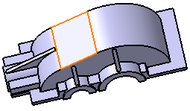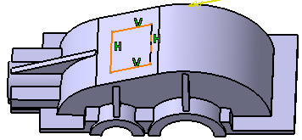
a. b.
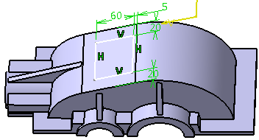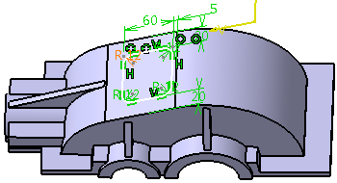
c. d.
Generare bosaj
[se selectează cu ↵ sketch-ul din arborele specificaţiilor, fig. e] → ↵ (, apare modelul cu schiţa bosajului) → , : ↵ → ↵ (selectare din listă; varianta poate fi implicită) → [se introduce în caseta , valoarea înălţimii bosajului, 4] (se verifică dacă în cadrul s-a activat în caseta schiţa , selectată la începutul acestei succesiuni) → ↵ (apare modelul cu bosajul generat, apare automat în arborele specificaţiilor eticheta pad-ului, , fig. f).
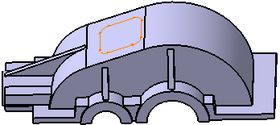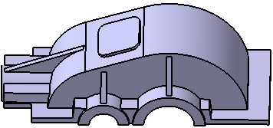
e. f.
Generare contur (schiţă) decupaj în bosaj
[se selectează cu ↵ faţa cu decupaj, fig. g] → ↵ () → ↵ () → [se selectează aproximativ cu ↵ primul colţ al liniei dreptunghiulare, se deplasează continuu (drag) cursorul în colţul opus şi cu ↵ se selectează al doilea colţ, fig. h] →
(, cotare) → [se selectează succesiv cu ↵ câte două linii, după ce apare cota se selectează cu ↵↵ valoarea] → : [se introduce în caseta , valoarea cotei, 12/12/12/12] (se repetă pentru toate cotele, fig. i) →
↵ () → [se selectează cu ↵ cele două linii şi se poziţionează cursorul în interior apare cota şi se selectează cu ↵↵ eticheta cotei R…. (fig. j)] → : [se introduce în caseta , valoarea razei, 6] (se repetă această secvenţă şi pentru celelalte racordări) →
↵ (, ieşire din mediul Sketch; apare automat în arborele specificaţiilor eticheta sketch-ului, ) (apare modelul 3D cu conturul generat, fig. k).
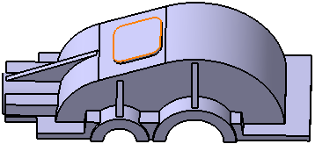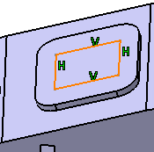
g. h.
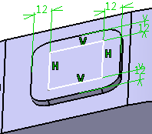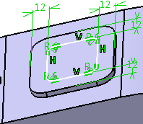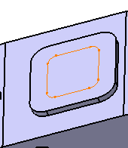
i. j. k.
Generare decupaj
[se selectează cu ↵ eticheta sketch-ului din arborele specificaţiilor, fig. k] → ↵ (), apare modelul cu schiţa decupajului) →, : ↵ → ↵ (selectare din listă) → (se verifică dacă în cadrul s-a activat în caseta schiţa, selectată la începutul acestei succesiuni) → ↵ (apare modelul cu decupajul generat, fig. f).
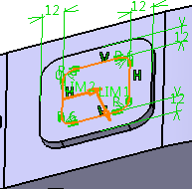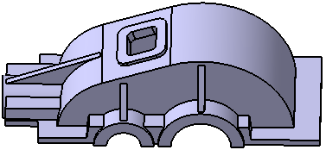
l. m.
A.2 Generare bosaj înclinat pentru inel de ridicare
Încărcare model corp
↵ → ↵ → ↵ → : [se se selectează cu ↵ calea unde se află fişierul CATPart] → ↵ (apare arborele specificaţiilor şi modelul 3D în zona de grafică activă).
Vizualizare sistem de coordonate
↵ → ↵ → : ↵ (apare sistemul de coordonate pe modelul 3D, fig. a).
Generare plan de referinţă
↵ () → , ↵ → , ↵ → [se selectează cu ↵ planul XY, fig. a,b] → , [se introduce în caseta , valoarea cotei, 80 (fig. b)] → ↵ → ↵ (apare simbolul planului, fig. b; apare automat în arborele specificaţiilor eticheta planului, ).
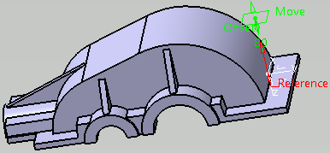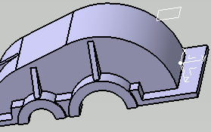
a. b.
Generare cerc de referinţă
[se selectează cu ↵ simbolul planului din zona de grafică (sau eticheta din arborele specificaţiilor, fig. b] → → ↵ (, apare mediul de desenare 2D cu sistemul de coordonate asociat feţei selectate, fig. h) → ↵ () → [se selectează cu ↵ un punct oarecare în plan şi se deplasează continuu (drag) cursorul radial după care cu ↵ ↵ se generează cercul (fig. c)] → ↵ (, cotare) → [se selectează cu ↵ centrul cercului şi axa H/V a planului, după ce apare cota se selectează cu ↵↵ valoarea] → : [se introduce în caseta , valoarea cotei, 5/12] (se repetă pentru toate cotele, fig. i) →
↵ (, cotare) → [se selectează cu ↵ cercul şi după ce apare cota se selectează cu ↵↵ valoarea] → : [se introduce în caseta valoarea, 20] → ↵ (, ieşire din mediul Sketch; apare modelul 3D cu cercul generat, fig. e); apare automat în arborele specificaţiilor eticheta sketch-ului, ).
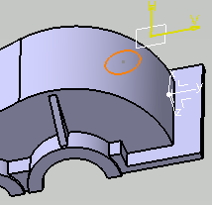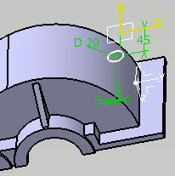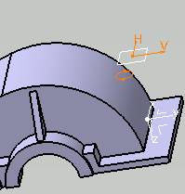
c. d. e.
Generare bosaj
[se selectează cu cercul de referinţă (sau eticheta ), fig. e] → ↵ (, apare modelul cu schiţa bosajului) → , : ↵ → ↵ (selectare din listă) → (se verifică dacă în cadrul s-a activat în caseta schiţa , selectată la începutul acestei succesiuni) → ↵ → ↵ (apare automat în arborele specificaţiilor eticheta pad-ului, ; apare modelul cu bosajul generat, fig. g).
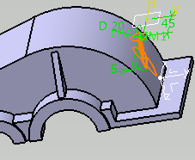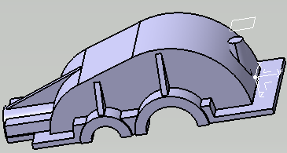
f. g.
Multiplicare bosaj
↵ (selectare din arborele specificaţiilor; se vizualizează color, fig. h) → ↵ →
↵ () →
: ↵ → → ↵ → ↵ (selectare din listă; varianta poate fi implicită) → [se introduce în caseta , numărul de multiplicare, 2] → [se introduce în caseta , valoarea distanţei dintre găuri, 215] →
, , ↵→ [se selectează cu ↵ linia direcţiei de multiplicare] (se va selecta muchia inferioară dreapta a tălpii, fig. i] → [se activează cu ↵ oţiunea ] → ↵ (apare modelul cu trei găuri, fig. j; apare automat în arborele specificaţiilor eticheta multiplicării ).
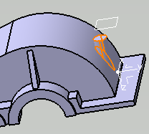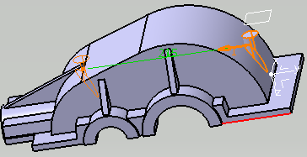
h. i.
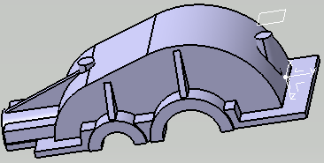
j.

https://www.youtube.com/watch?v=O3eEAGcklxQ

